Bund
Week
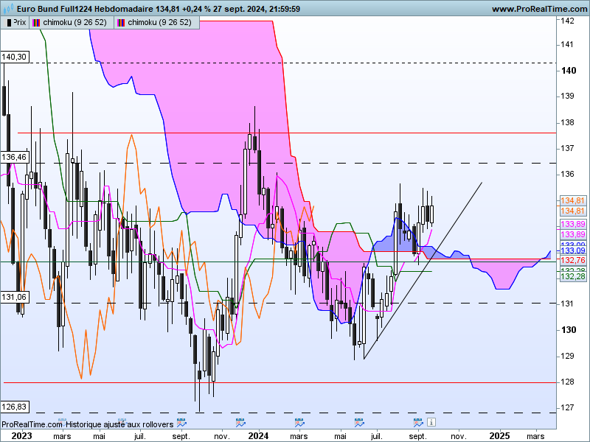

Le contrat Bund évolue au sein d’une dérive latérale horizontale comprise entre 128.02 et 137.64 avec un point d’équilibre située sur 132.90.
Comme cela a été précisé lors des dernières observations, les lignes Ichimoku n’ont plus l’importance qu’elles peuvent avoir dans un marché en tendance. Ici le plus important sera le positionnement des prix par rapport au point d’équilibre de 132.90.
Ainsi la clôture hebdomadaire sur 134.81 place le contrat dans un environnement positif où la probabilité de voir un retour des prix sur 137.64 sera supérieure à une baisse des cours sur 128.02.
Pour autant, les chandelles montrent de l’indécision. L’alternance entre bougies blanches et noires indique l’absence de conviction directionnelle. Cette situation limite le potentiel de hausse du contrat à la borne haute de la consolidation. Cette cible technique ne pourra être envisagée qu’après le dépassement de 135.67.

DAY
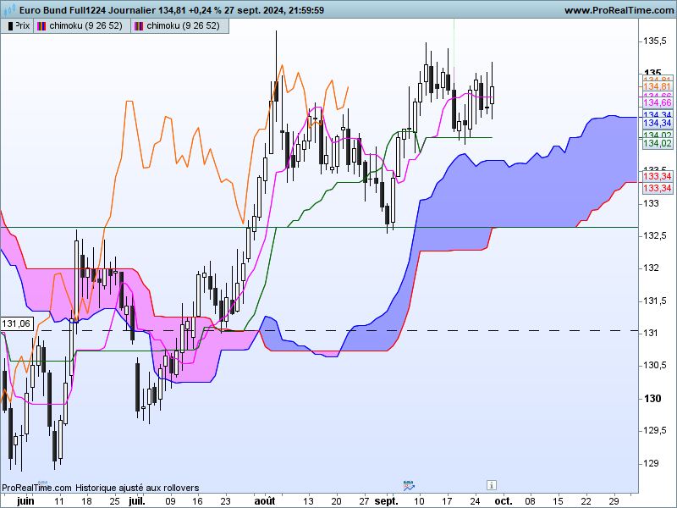

Sur cette unité de temps, l’environnement reste favorable à la poursuite de la hausse. Le nuage est orienté vers le haut et la LS a trouvé la barrière des prix comme planché.
De plus le plat de KS de 134.02 se prolongera un certain temps. Après avoir servi de rappel, il a contribué au dernier rebond des prix. Cela permet de penser que la cible de moyen terme de 137.64 restera d’actualité tant que le plat de KS ne sera pas invalidé par une clôture.
Les chandeliers ne donnent pas d’indications particulières. La couleur noire reste minoritaire et laisse penser que les vendeurs sont moins actifs que les acheteurs.
Le risque sur le court terme sera la possible formation d’un double top en cassure dans un premier temps de la zone d’équilibre de moyen terme sur 132.90, validé dans un second temps par une rupture de la ligne de cou de la figure graphique de retournement, située sur 132.67.

CONCLUSION : Contexte positif au-dessus de 132.90. Le manque de conviction limite le potentiel de hausse à la résistance de 137.64.

ATTAL JEAN-LUC
TS (mauve) = plus haut + plus bas sur les 9 dernières périodes
2

KS (vert) = plus haut + plus bas sur les 26 dernières périodes
2

LS (orange) = clôture décalée de 26 périodes en arrière

SSA (bordure du nuage) = TS + KS projetée 26 périodes en avant
2

SSB (bordure opposée du nuage) = plus haut + plus bas sur les 52 dernières
2

périodes, projetées 26 périodes en avant

Unités de temps :

W: weekly

D: daily

H4: base 4 heures

H1 : base horaire

30M : base 30 minutes

